Guía de Aprendizaje Ciencias Naturales 1° Básico.

Nombre: _______________________________________ Fecha___/___/___

Objetivo: Reconocer de qué se alimentan los animales.
Clasificar animales según la forma en que se desarrollan para nacer.

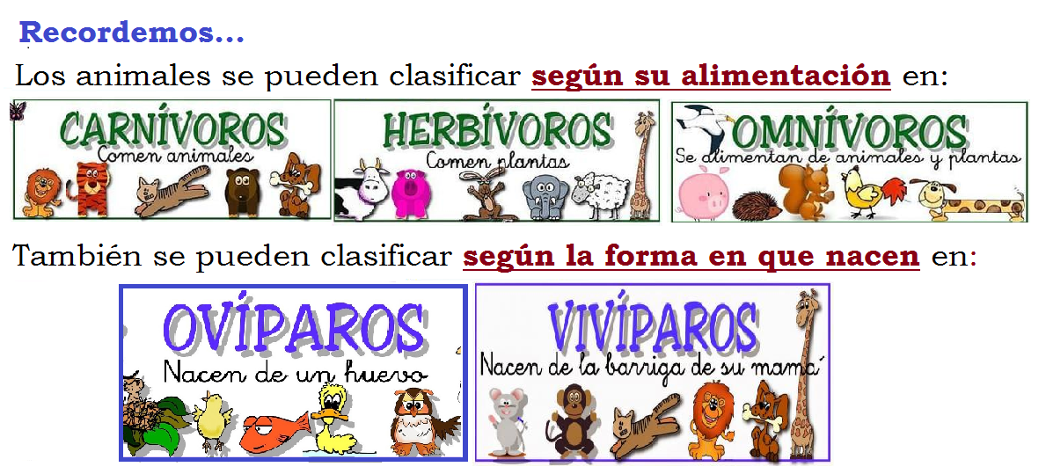

Ahora que ya recuerdas la clasificación de los animales te invito a realizar las siguientes actividades.

1.- Une con una línea según corresponda:
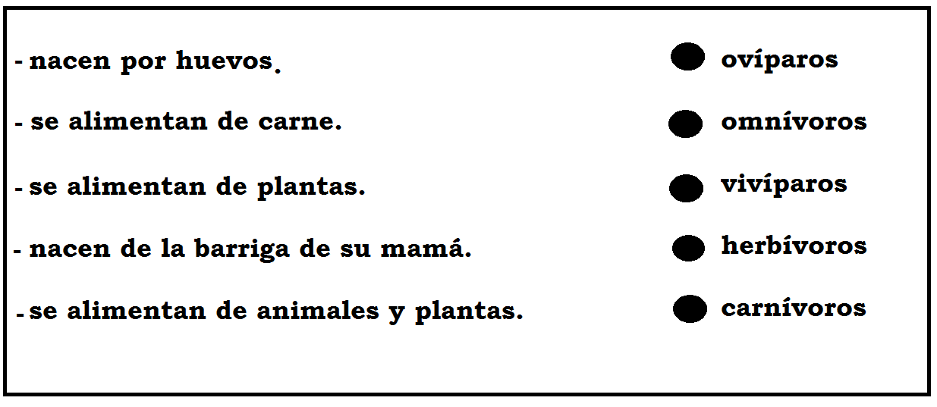

2.- Encierra con rojo los animales vivíparos y con azul los animales ovíparos.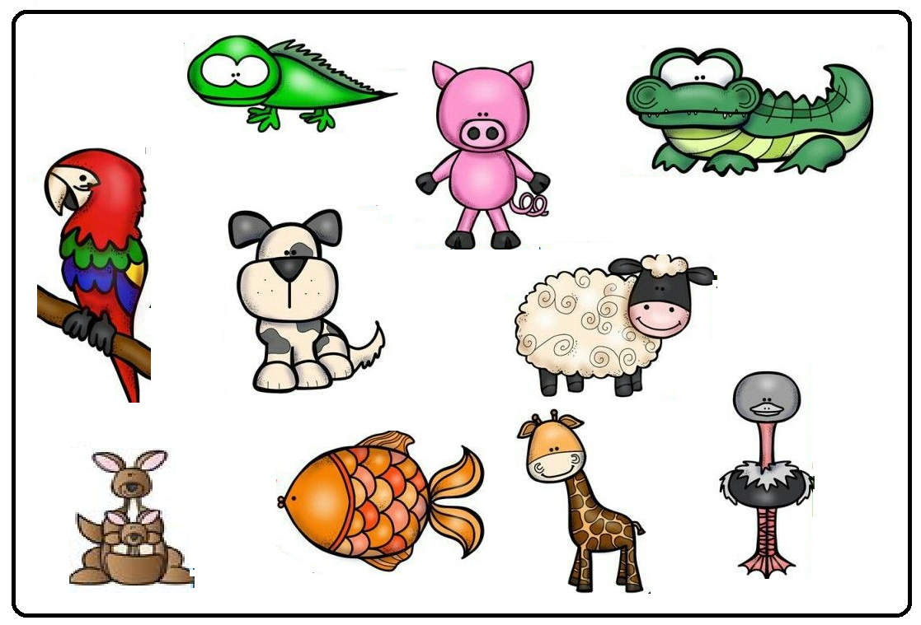

3.- Encierra con rojo los animales carnívoros, con verde los animales herbívoros y con azul los animales omnívoros
.